《机器学习基础》实验报告

年级、专业、班级 |  |  |  |  | 姓名
实验题目 | 基于MindSpore的图像识别全流程
实验时间 |  |  | 实验地点
实验成绩 |  |  | 实验性质 | □验证性 □设计性 □综合性
教师评价:
□算法/实验过程正确; □源程序/实验内容提交 □程序结构/实验步骤合理;
□实验结果正确; □语法、语义正确; □报告规范;
其他:
评价教师签名:
一、实验目的
掌握图像识别相关知识原理。
二、实验项目内容
1.图像分类在我们的日常生活中广泛使用,比如拍照识物,还有手机的AI拍照,在学术界,每年也有很多图像分类的比赛,本实验要求利用华为云提供的flower_photos开源数据集来帮助大家学习如何构建自己的图像识别模型。
2.要求基于MindSpore来构建图像识别模型,然后将模型部署ModelArts上提供在线识别服务,完成对拓展实验1测试图片的三种花卉图像的测试。
三、实验过程或算法(源程序)
1.环境设置:
本次实验所用的测试数据量较大,需要先将数据上传至华为OBS桶中,再在创建Notebook时将OBS路径中的压缩包解压后使用。

图1 华为云OBS服务
2.基于MindSpore的图像识别模型:
1)解压数据集
#!unzip data.zip

2)模块导入
本次实验主要基于华为开源AI计算框架MindSpore进行,同时还导入了numpy等必要的常用模块
#通用模块
import numpy as np
import matplotlib.pyplot as plt
from easydict import EasyDict as edict#以类结构体方式访问字典

#MindSpore相关
import mindspore
import mindspore.nn as nn
import mindspore.ops as ops
import mindspore.dataset as ds
from mindspore import context,Tensor
from mindspore.train import Model
from mindspore.nn.optim.momentum import Momentum
from mindspore.dataset.vision import c_transforms as vision
from mindspore.train.callback import ModelCheckpoint,CheckpointConfig,LossMonitor
from mindspore.train.serialization import export
from mindspore.train.loss_scale_manager import FixedLossScaleManager

3)模型的基本参数设置
为了以更高的优化度执行程序,需要根据数据的实际情况对模型的软硬件配置进行合理的预设并根据实际运行情况不断的调整其中的某些参数,如批处理规模(batch_size)或迭代次数(epoch_size)等,以避免潜在的过拟合风险或者过高的训练成本。
#MindSpore的基本配置(运行模式和目标设备)
context.set_context(mode=context.GRAPH_MODE,device_target="Ascend")
#模型参数
cfg=edict({'data_path':'./data/flower_photos',#训练集
'test_path':'./data/test',#验证集
'data_size':3616,#数据规模
'HEIGHT':224,#图像高度
'WIDTH':224,#图像宽度
'_R_MEAN':123.68,#RGB均值
'_G_MEAN':116.78,
'_B_MEAN':103.94,
'_R_STD':1,#RGB标准差
'_G_STD':1,
'_B_STD':1,
'num_class':5,#类别数
'epoch_size':50,#迭代次数

'_RESIZE_SIDE_MIN':256,
'_RESIZE_SIDE_MAX':512,
'batch_size':32,#批处理规模
'loss_scale_num':1024,
'prefix':'resnet-ai',
'directory':'./model_resnet',
'save_checkpoint_steps':10})#检查点间差

4)数据的预处理
为了提高图像数据的学习效果,通过调用MindSpore内部的图像处理相关函数,对读入的指定数据依据用途(训练集或验证集)进行对应优化,并通过数据随机化避免数据的存储或读取方式所带来的数据分布方面的干扰。
def read_data(path,cfg,usage='train'):#读取数据并进行预处理
#读取指定路径下的数据集
dataset=ds.ImageFolderDataset(path)

#将图片转化为RGB色彩模式
decode_op=vision.Decode()
#随机翻转图像
horizontal_flip_op=vision.RandomHorizontalFlip()
#HWC2CHW算子
channelswap_op=vision.HWC2CHW()
#归一化
normalize_op=vision.Normalize(mean=[cfg._R_MEAN,cfg._G_MEAN,cfg._B_MEAN],std=[cfg._R_STD,cfg._G_STD,cfg._B_STD])
#重设大小
resize_op=vision.Resize(cfg._RESIZE_SIDE_MIN)
#中心化
center_crop_op=vision.CenterCrop((cfg.HEIGHT,cfg.WIDTH))
#裁剪和翻转
random_crop_decode_resize_op=vision.RandomCropDecodeResize((cfg.HEIGHT,cfg.WIDTH),(0.5,1.0),(1.0,1.0),max_attempts=100)

#更新设置
if usage == 'train':#如果用于训练集
dataset=dataset.map(input_columns="image",operations=random_crop_decode_resize_op)
dataset=dataset.map(input_columns="image",operations=horizontal_flip_op)
else:
dataset=dataset.map(input_columns="image",operations=decode_op)
dataset=dataset.map(input_columns="image",operations=resize_op)
dataset=dataset.map(input_columns="image",operations=center_crop_op)

dataset=dataset.map(input_columns="image",operations=normalize_op)
dataset=dataset.map(input_columns="image",operations=channelswap_op)

#随机打乱给定数据集并按指定大小分为若干批
if usage == 'train':#如果用于训练集
dataset=dataset.shuffle(buffer_size=10000)
dataset=dataset.batch(cfg.batch_size,drop_remainder=True)
else:
dataset=dataset.batch(1,drop_remainder=True)
dataset=dataset.repeat(1)
dataset.map_model=4

return dataset

5)数据的读入和测试
读入训练数据并处理为类结构体格式,以增进程序设计本身的简洁性和程序的可读性;同时绘制数据集中的一张随机图像,以观察数据预处理的执行效果。
#读取训练集和验证集
de_train=read_data(cfg.data_path,cfg,usage="train")
de_test=read_data(cfg.test_path,cfg,usage="test")
print('训练数据集数量:',de_train.get_dataset_size()*cfg.batch_size)
print('测试数据集数量:',de_test.get_dataset_size())

#转换为字典类型
de_dataset=de_train
data_next=de_dataset.create_dict_iterator(output_numpy=True).__next__()
print('通道数/图像长/宽:',data_next['image'][0,...].shape)
print('一张图像的标签样式:',data_next['label'][0]) # 一共5类,用0-4的数字表达类别。

#绘图
plt.figure()
plt.imshow(data_next['image'][0,0,...])
plt.colorbar()
plt.grid(False)
plt.show()

6)数学函数
该部分定义了的本次实验相关的基本数学运算。
#随机化权重值
def _weight_variable(shape,factor=0.01):
init_value=np.random.randn(*shape).astype(np.float32)*factor
return Tensor(init_value)

#更新张量
def _fc(in_channel,out_channel):
weight_shape=(out_channel,in_channel)
weight=_weight_variable(weight_shape)
return nn.Dense(in_channel,out_channel,has_bias=True,weight_init=weight,bias_init=0)

#批归一化
def _bn(channel):
return nn.BatchNorm2d(channel,eps=1e-4,momentum=0.9,
gamma_init=1,beta_init=0,moving_mean_init=0,moving_var_init=1)
def _bn_last(channel):#结果仅包含β
return nn.BatchNorm2d(channel,eps=1e-4,momentum=0.9,
gamma_init=0,beta_init=0,moving_mean_init=0,moving_var_init=1)

#不同卷积核的二维卷积
def _conv1x1(in_channel,out_channel,stride=1):
weight_shape=(out_channel,in_channel,1,1)
weight=_weight_variable(weight_shape)
return nn.Conv2d(in_channel,out_channel,
kernel_size=1,stride=stride,padding=0,pad_mode='same',weight_init=weight)
def _conv3x3(in_channel,out_channel,stride=1):
weight_shape=(out_channel,in_channel,3,3)
weight=_weight_variable(weight_shape)
return nn.Conv2d(in_channel,out_channel,
kernel_size=3,stride=stride,padding=0,pad_mode='same',weight_init=weight)
def _conv7x7(in_channel,out_channel,stride=1):
weight_shape=(out_channel,in_channel,7,7)
weight=_weight_variable(weight_shape)
return nn.Conv2d(in_channel,out_channel,
kernel_size=7,stride=stride,padding=0,pad_mode='same',weight_init=weight)

7)残差块(Residual Block)和残差网络(Res Net)
该部分定义了本次实验的核心算法及其基本结构:残差网络和残差块。
残差块:
残差块(Residual Block)是由多个卷积层、批量归一化层和非线性激活函数层交替连接而成的结构单元。其中,卷积层实现了对输入特征的变换,批量归一化层加速了网络的收敛,非线性激活函数层增强了网络的非线性表达能力。残差块具有短路连接(Shortcut Connection),即在卷积层的输入和输出之间添加一个跨层连接,从而使得网络可以更快地学习残差信息,减少梯度消失问题,有效地提高网络的性能和稳定性。
残差网络:
残差网络(Residual Network/Res Net)是一种用于解决深度神经网络中网络深度增加带来的退化问题的深度神经网络模型,其基本结构为残差块。残差块中的短路连接可以让信息快速传递,有效地缓解了梯度消失和梯度爆炸问题,同时还能够加速网络的收敛。
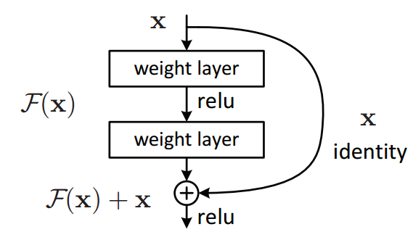
图2.1 残差网络
考虑一个输入为x,输出为H(x)的神经网络。两者之间的差值表示为:
R(x)=Output-Input=H(x)-x
在传统的前馈网络中,网络中堆叠的层可以将输入x映射为F(x),但是,对于恒等映射函数F(x)=x,其拟合较为困难。残差网络可以通过将堆叠层拟合成R(x)=0来避免这一问题。残差网络的目的是学习x与H(x)的不同,也即“残差”的含义所在。
class ResidualBlock(nn.Cell):
"""
ResNet V1 residual block definition.

Args:
in_channel (int): Input channel.
out_channel (int): Output channel.
stride (int): Stride size for the first convolutional layer. Default: 1.

Returns:
Tensor,output tensor.

Examples:
>>> ResidualBlock(3,256,stride=2)
"""
expansion=4

def __init__(self,
in_channel,
out_channel,
stride=1):
super(ResidualBlock,self).__init__()

channel=out_channel // self.expansion
self.conv1=_conv1x1(in_channel,channel,stride=1)
self.bn1=_bn(channel)

self.conv2=_conv3x3(channel,channel,stride=stride)
self.bn2=_bn(channel)

self.conv3=_conv1x1(channel,out_channel,stride=1)
self.bn3=_bn_last(out_channel)

self.relu=nn.ReLU()

self.down_sample=False

if stride != 1 or in_channel != out_channel:
self.down_sample=True
self.down_sample_layer=None

if self.down_sample:
self.down_sample_layer=nn.SequentialCell([_conv1x1(in_channel,out_channel,stride),
_bn(out_channel)])
self.add=ops.Add()
def construct(self,x): # pylint: disable=missing-docstring
identity=x

out=self.conv1(x)
out=self.bn1(out)
out=self.relu(out)
out=self.conv2(out)
out=self.bn2(out)
out=self.relu(out)
out=self.conv3(out)
out=self.bn3(out)

if self.down_sample:
identity=self.down_sample_layer(identity)

out=self.add(out,identity)
out=self.relu(out)

return out

class ResNet(nn.Cell):
"""
ResNet architecture.

Args:
block (Cell): Block for network.
layer_nums (list): Numbers of block in different layers.
in_channels (list): Input channel in each layer.
out_channels (list): Output channel in each layer.
strides (list): Stride size in each layer.
num_classes (int): The number of classes that the training images are belonging to.
Returns:
Tensor,output tensor.

Examples:
>>> ResNet(ResidualBlock,
>>> [3,4,6,3],
>>> [64,256,512,1024],
>>> [256,512,1024,2048],
>>> [1,2,2,2],
>>> 10)
"""

def __init__(self,
block,
layer_nums,
in_channels,
out_channels,
strides,
num_classes):
super(ResNet,self).__init__()

if not len(layer_nums) == len(in_channels) == len(out_channels) == 4:
raise ValueError("the length of layer_num,in_channels,out_channels list must be 4!")

self.conv1=_conv7x7(3,64,stride=2)
self.bn1=_bn(64)
self.relu=ops.ReLU()
self.maxpool=nn.MaxPool2d(kernel_size=3,stride=2,pad_mode="same")

self.layer1=self._make_layer(block,
layer_nums[0],
in_channel=in_channels[0],
out_channel=out_channels[0],
stride=strides[0])
self.layer2=self._make_layer(block,
layer_nums[1],
in_channel=in_channels[1],
out_channel=out_channels[1],
stride=strides[1])
self.layer3=self._make_layer(block,
layer_nums[2],
in_channel=in_channels[2],
out_channel=out_channels[2],
stride=strides[2])
self.layer4=self._make_layer(block,
layer_nums[3],
in_channel=in_channels[3],
out_channel=out_channels[3],
stride=strides[3])

self.mean=ops.ReduceMean(keep_dims=True)
self.flatten=nn.Flatten()
self.end_point=_fc(out_channels[3],num_classes)

def _make_layer(self,block,layer_num,in_channel,out_channel,stride):
"""
Make stage network of ResNet.

Args:
block (Cell): Resnet block.
layer_num (int): Layer number.
in_channel (int): Input channel.
out_channel (int): Output channel.
stride (int): Stride size for the first convolutional layer.

Returns:
SequentialCell,the output layer.

Examples:
>>> _make_layer(ResidualBlock,3,128,256,2)
"""
layers=[]

resnet_block=block(in_channel,out_channel,stride=stride)
layers.append(resnet_block)

for _ in range(1,layer_num):
resnet_block=block(out_channel,out_channel,stride=1)
layers.append(resnet_block)

return nn.SequentialCell(layers)
def construct(self,x): # pylint: disable=missing-docstring
x=self.conv1(x)
x=self.bn1(x)
x=self.relu(x)

c1=self.maxpool(x)
c2=self.layer1(c1)
c3=self.layer2(c2)
c4=self.layer3(c3)
c5=self.layer4(c4)

out=self.mean(c5,(2,3))
out=self.flatten(out)
out=self.end_point(out)

return out

def resnet50(class_num=10):#构建残差网络
"""
Get ResNet50 neural network.

Args:
class_num (int): Class number.

Returns:
Cell,cell instance of ResNet50 neural network.

Examples:
>>> net=resnet50(10)
"""
return ResNet(ResidualBlock,
[3,4,6,3],
[64,256,512,1024],
[256,512,1024,2048],
[1,2,2,2],
class_num)

def get_lr(global_step,
total_epochs,
steps_per_epoch,
lr_init=0.01,
lr_max=0.1,
warmup_epochs=5):#返回学习率
"""
Generate learning rate array.

Args:
global_step (int): Initial step of training.
total_epochs (int): Total epoch of training.
steps_per_epoch (float): Steps of one epoch.
lr_init (float): Initial learning rate. Default: 0.01.
lr_max (float): Maximum learning rate. Default: 0.1.
warmup_epochs (int): The number of warming up epochs. Default: 5.

Returns:
np.array,learning rate array.
"""
lr_each_step=[]
total_steps=steps_per_epoch*total_epochs
warmup_steps=steps_per_epoch*warmup_epochs
if warmup_steps != 0:
inc_each_step=(float(lr_max)-float(lr_init))/float(warmup_steps)
else:
inc_each_step=0
for i in range(int(total_steps)):
if i < warmup_steps:
lr=float(lr_init)+inc_each_step*float(i)
else:
base=(1.0-(float(i)-float(warmup_steps))/(float(total_steps)-float(warmup_steps)))
lr=float(lr_max)*base*base
if lr < 0.0:
lr=0.0
lr_each_step.append(lr)

current_step=global_step
lr_each_step=np.array(lr_each_step).astype(np.float32)
learning_rate=lr_each_step[current_step:]

return learning_rate

8)残差网络的初始化和训练
该部分对残差网络的基本参数进行了设置,并将残差网络应用于前述数据集的训练。
#初始化残差网络
net=resnet50(class_num=cfg.num_class)
#计算损失函数。
loss=nn.SoftmaxCrossEntropyWithLogits(sparse=True,reduction="mean")
#配置Adam优化器
train_step_size=de_train.get_dataset_size()
#初始化学习率张量作为MindSpore网络的基本计算单元
lr=Tensor(get_lr(global_step=0,total_epochs=cfg.epoch_size,steps_per_epoch=train_step_size))
#预设各项参数:学习率,动量,权值衰减和梯度放缩
opt=Momentum(net.trainable_params(),lr,momentum=0.9,weight_decay=1e-4,loss_scale=cfg.loss_scale_num)
#梯度放大系数,在溢出时仍然执行优化器
loss_scale=FixedLossScaleManager(cfg.loss_scale_num,False)
#评估训练结果
model=Model(net,loss_fn=loss,optimizer=opt,loss_scale_manager=loss_scale,metrics={'acc'})
#保留检查点的配置并保留模型的各项参数
loss_cb=LossMonitor(per_print_times=train_step_size)
ckpt_config=CheckpointConfig(save_checkpoint_steps=cfg.save_checkpoint_steps,keep_checkpoint_max=1)
ckpoint_cb=ModelCheckpoint(prefix=cfg.prefix,directory=cfg.directory,config=ckpt_config)

print("============== Starting Training ==============")
#开始训练,参数依次为迭代次数,数据集,返回值和操作的处理器下沉
model.train(cfg.epoch_size,de_train,callbacks=[loss_cb,ckpoint_cb],dataset_sink_mode=True)

#用测试集评估训练结果
metric=model.eval(de_test)
print(metric)

#根据训练结果进行预测
class_names={0:'daisy',1:'dandelion',2:'roses',3:'sunflowers',4:'tulips'}
for i in range(10):
test_=de_test.create_dict_iterator().__next__()
test=Tensor(test_['image'],mindspore.float32)
predictions=model.predict(test)
predictions=predictions.asnumpy()
true_label=test_['label'].asnumpy()
p_np=predictions[0,:]
pre_label=np.argmax(p_np)
print('第'+str(i)+'个sample预测结果:',class_names[pre_label],' 真实结果:',class_names[true_label[0]])

print("============== Mission Completed ==============")
四、实验结果及分析
由于本次实验的数据量较大,对计算机算力的要求显著提高,相较于以往的实验,本次实验的运行时间明显延长。但是,与以往相对简单的学习器相比,残差网络在10次迭代时基本上就可以在验证集上取得100%的准确率,证明了残差网络的优越性。尽管过程中损失函数存在一定振荡,但在30-50次迭代后基本可以达到相对稳定的水平,表明本次实验取得了较为成功的训练结果。
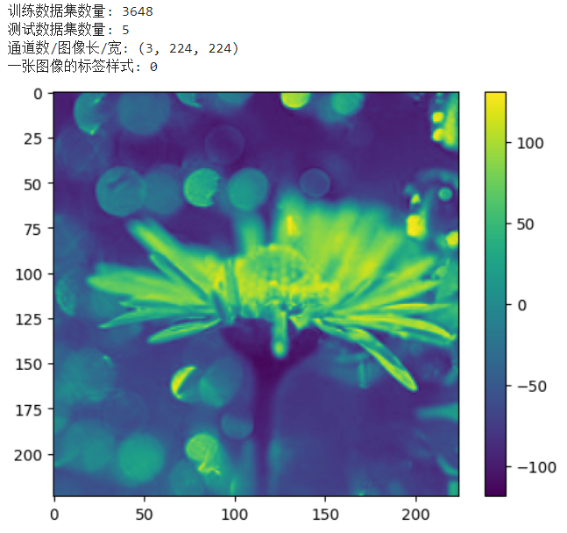
图3.1 测试图像
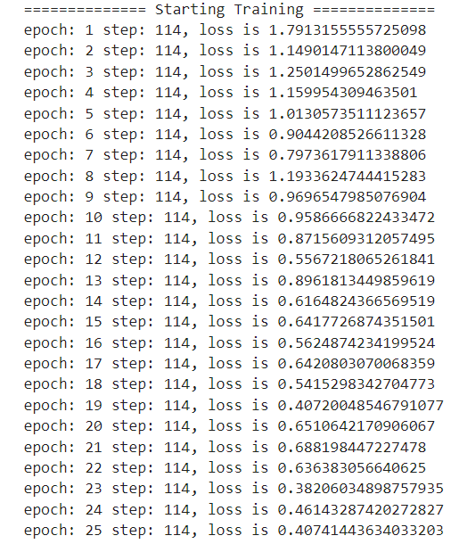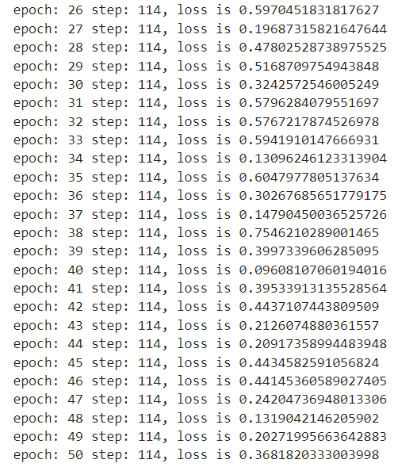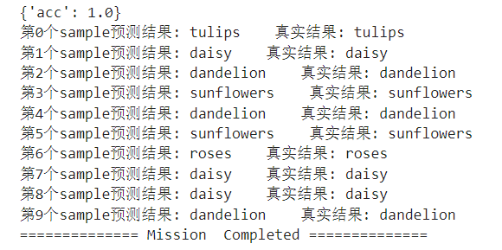
图3.2 训练过程及训练结果

